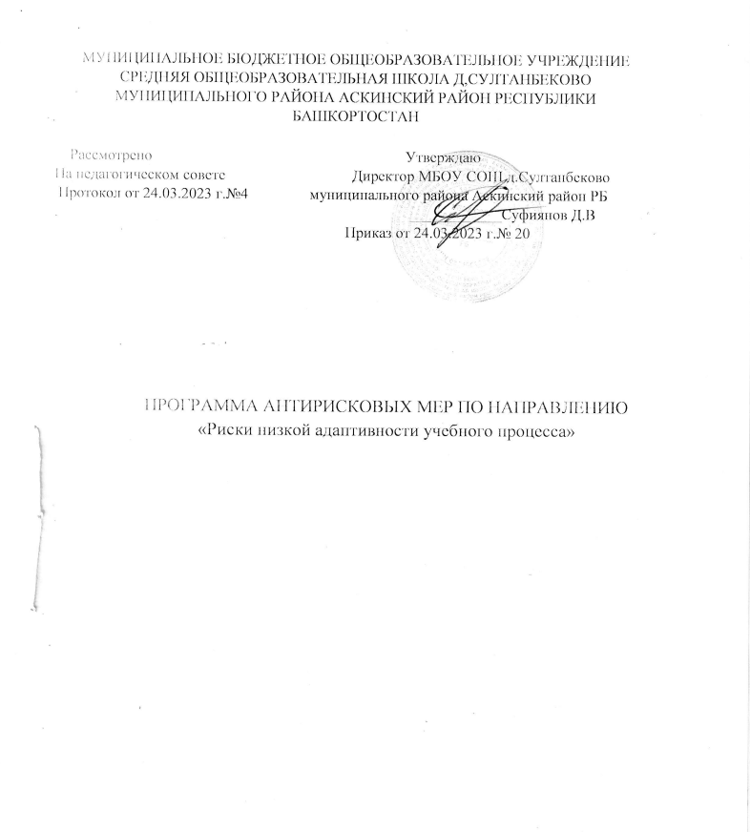

2023г.

 | Наименование школы | Муниципальное автономное общеобразовательное учреждение «Средняя общеобразовательная школа д.Султанбеково
1. | Наименование программы антикризисных мер | Риски низкой адаптивности учебного процесса
2. | Цель реализации программы | Организация адаптивности учебного процесса с целью снижения риска школьной неуспеваемости.
3. | Задачи реализации программы | - Разработать программу учета индивидуальных возможностей обучающихся.  - Разработать единую систему оценки результатов обучения с целью обеспечения объективности оценки и анализа получаемых результатов.
4. | Целевые показатели | - Снижение доли обучающихся имеющих неудовлетворительные оценки по предметам учебного плана.  -Снижение доли обучающихся имеющих одну «3» по предметам учебного плана .  - увеличение доли обучающихся на «4» и «5».  -Охват детей и подростков услугами дополнительного образования детей на базе школы.  -Процент родителей, удовлетворенных качеством образовательных услуг школы (от числа опрошенных).
5. | Методы сбора и обработки информации | 1.Анализ НПБ школы по вопросам оценивания результатов обучения.  2..Диагностика профессиональной компетентности педагогов по направлению учета индивидуальных возможностей обучающихся.  3.Изучение результатов административных контрольных срезов, ВПР.  - Система внутришкольного контроля.  - Разработка алгоритма объективного наблюдения за образовательными результатами учащихся для корректировки образовательного процесса.
6. | Сроки реализации программы | 1 этап - (март 2023) –аналитико-подготовительный: стартовая и проектная диагностика, самоанализ деятельности.  2.этап (апрель - октябрь 2023) – основной этап: реализация целей и задач Программы.  3.этап (ноябрь-декабрь 2023 года) –завершающий этап: анализ результатов выполнения Программы.
7. | Меры/мероприятия по достижению цели и задач | Перечень мероприятий представлен в дорожной карте.
8. | Ожидаемые конечные результаты реализации программы | -Стабильность и рост качества обучения: снижение количества учащихся, имеющих одну и две тройки по предметам. -Устойчивая положительная мотивация к учению у учащихся.  -Удовлетворение образовательных запросов и ожиданий родителей и общества.  -Разработка НПБ школы по введению единой системы оценки результатов образовательной деятельности.
9. | Исполнители | Администрация и педагогический коллектив школы
10. | Приложение | Дорожная карта реализации Программы антирисковых мер.

Дорожная карта реализации Программы антирисковых мер «Риски низкой адаптивности учебного процесса»

Задача | Мероприятие | Сроки реализации | Ответственные | Участники
Выявить количество обучающихся с рисками учебной неуспешности. | Создание банка данных учащихся, испытывающих затруднения в обучении. | Март | Заместитель директора по УВР | 1-11 классы
Выявить причины образовательных трудностей обучающихся. | Диагностика обучающихся с рисками учебной неуспешности. | Март |  | 1-11 классы
Проанализировать НПБ школы по системе оценки результатов обучения. | Разработать программу учета индивидуальных возможностей обучающихся и единую систему оценки результатов обучения с целью обеспечения объективности оценки и анализа получаемых результатов. | Апрель-май | Заместитель директора по УВР  руководители МО | Педагогическ ие работники
Оказать своевременную помощь слабоуспевающим обучающимся в освоении школьной программы. | Коррекционная работа по сопровождению детей, испытывающих затруднения в освоении  образовательных программ (индивидуальная  /групповая работа со слабоуспевающими учащимися). | Апрель- декабрь | Заместитель директора по УВР | Учащиеся Педагоги
Внедрить единую систему оценки результатов обучения с целью обеспечения объективности оценки и анализа получаемых результатов | Организация УВП на основе единой системы оценки результатов обучения с целью обеспечения объективности оценки и анализа получаемых результатов. | Сентябрь-декабрь. | Заместитель директора по УВР | 1-11 классы Педагоги
Обеспечить эффективное слежение за состоянием образования в школе, аналитическое обобщение результатов деятельности, корректировку деятельности. | Ведение системного образовательного мониторинга результатов обучения учащихся школы: -качество образования по четвертям и году; | В течение года | Заместитель директора по УВР  . | 2-11 классы
Контролировать состояние образовательной системы, установить соответствие деятельности педагогических работников требованиям ФГОС, выявить причинно-следственные связи позитивных и отрицательных | Осуществление ВШК по качеству образования и использованию в работе единой системы оценки результатов обучения и анализа получаемых результатов в дальнейшей педагогической деятельности | В течение года | Заместитель директора по УВР  . | Учащиеся Педагоги
6
тенденций.
Повысить профессиональные компетенции педагогов школы. | Повышение квалификации педагогов (курсы, семинары, мастер-классы и др.). | В течение года | Заместитель директора по УВР | Педагоги
Оказывать родителям помощь в воспитании детей. | Консультативно-просветительские мероприятия с родителями в рамках реализации плана по снижению уровня неуспешности обучающихся. | В течение года | Заместитель директора по ВР | 1-11 классы
Отработать пробелы в знаниях обучающихся по учебным предметам. | Организация дополнительных занятий по учебным предметам со слабо мотивированными обучающимися. | Постоянно | Заместитель директора по УВР, | Учителя- предметники

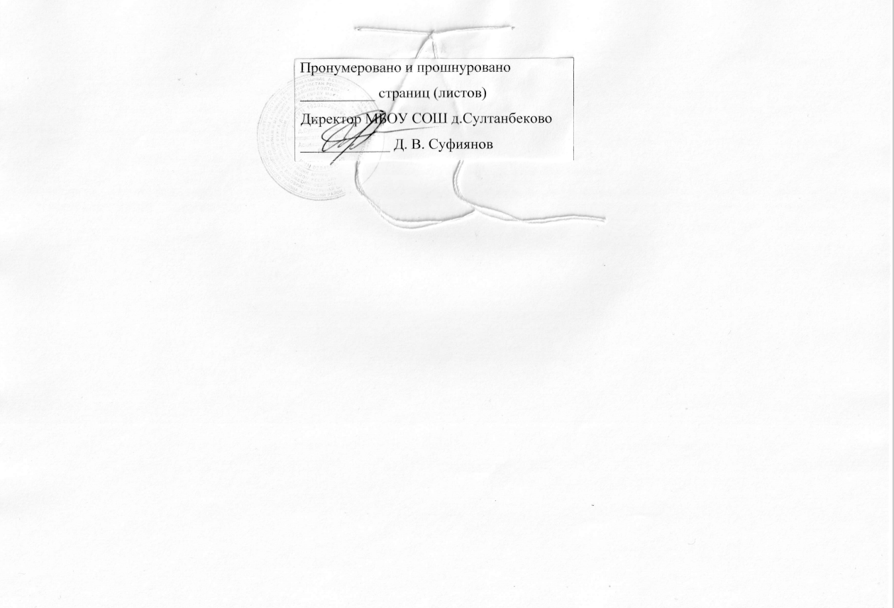 7

